证书编号：91500000094537633M001V
单位名称: 重庆众思润禾环保科技有限公司
注册地址: 重庆市长寿区晏家街道齐心大道101号附3号
法定代表人: 魏彬
生产经营场所地址: 重庆市长寿区晏家街道齐心大道101号
行业类别: 危险废物治理 |  | 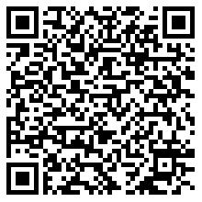
统一社会信用代码：91500000094537633M
有效期限：自2024年04月30日至2029年04月29日止
发证机关： | （盖章）重庆市生态环境局
发证日期： | 2024年04月30日
中华人民共和国生态环境部监制 重庆市生态环境局印制

